昌邑市人民医院简介
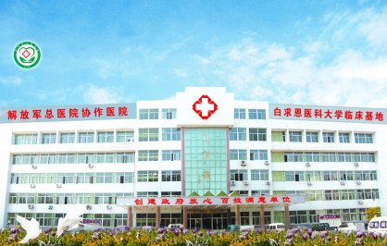
昌邑市人民医院始建于1948年，是一所集医疗、教学、科研、预防保健、急诊急救于一体的二级甲等综合医院、潍坊医学院教学医院。医院本部占地72亩，建筑面积7.8万平方米，床位900张，设临床、医技、行政、后勤科室64个，另设皮防站、卫生学校和奎聚、都昌、李家埠、双台、城东、城西6个社区卫生服务中心，总固定资产2.3亿元。现有职工1236人，其中中高级卫生专业技术人才477人，潍坊名医名护10人，昌邑科技拔尖人才2人，博士研究生1人，硕士研究生47人。先后获得“国际爱婴医院”、“全国诚信示范医院”、“中国质量万里行委员单位”；山东省“医疗保险定点医院目标规范化管理先进单位”、“省级卫生先进单位”、“惠民医疗先进单位”、“卫生系统行业作风建设先进集体”、“对口支援北川灾后恢复重建医疗工作先进集体”；潍坊市“十佳医院”、“卫生系统先进集体”、“卫生系统‘廉洁行医树新风’先进单位”、“文明单位”、“卫生系统纪检监察工作先进集体”、“卫生系统‘满意在卫生’工作先进集体”、“和谐创建示范单位”等荣誉称号。
医院注重加强与上级医院的协作与交流。2004年6月，成为潍坊医学院教学医院，并且建立长期战略协作关系。2006年1月，成立了远程网络会诊、教学中心，与解放军总医院协作建立了301医学影像会诊中心昌邑分中心。医生、患者在医院就可以与北京、上海、济南等地著名医院的专家进行面对面的交流，化验单、影像资料可以随时在网上请专家进行传阅。2006年、2007年先后聘请了以色列著名普外科专家来斯曼教授和妇产科专家梅尔.彭慕兰教授来医院讲学、手术，并聘为名誉教授。2007年10月，与白求恩医科大学北京校友会正式建立协作关系，成为了白求恩医科大学北京专家临床基地，实现了与北京著名医院的专家资源共享。2008年4月，医院又与解放军总医院第一附属医院建立了协作关系，建立起了以骨科为主的专业化协作平台。特邀北京著名医院医学专家每月最后一个星期五、星期六、星期日来院坐诊、手术，并随时邀请省内外各专业著名医学专家来院会诊、手术，进行学术交流，不但让百姓不出昌邑便可享受到国家级医疗专家的服务，而且带动了医院技术水平的全方位提升。
目前，18000平方米的现代化内科病房大楼已投入使用。根据市委、市政府统一规划，医院将继续向南扩建，拟建门诊外科病房综合大楼一幢，目前已经处于规划设计阶段，预计2010年底动工。基础投资的飞速发展将带动医院技术、服务层次的全方位提升，实现医院跨越式发展。

